LAPORAN PRAKTIKUM
Aplikasi Berbasis Platform

MODUL 4 dan 5


Disusun oleh:
NAUFAL GERALDO PUTRA P.
2311102154
S1 IF-11-04

Dosen Pengampu:
Cahyo Prihantoro, S.Kom., M.Eng

PROGRAM STUDI S1 INFORMATIKA
FAKULTAS INFORMATIKA
INSTITUT TEKNOLOGI TELKOM PURWOKERTO
2026/2027
LINK GITHUB PRIBADI: https://github.com/NGZ101/Praktikum-APB
LINK GITHUB KELAS: https://github.com/Aplikasi-Berbasis-Platform-S1IF-11-04/Pertemuan-9-Mobile
Soal
📝 Tugas Praktikum Modul 4-5 Flutter
Buat 1 project Flutter yang menampilkan beberapa widget UI berikut:
🔹 Yang harus ada:
Container → kotak berwarna
GridView → minimal 6 item (grid)
ListView → 3 item (A, B, C)
ListView.builder → list dari data array
ListView.separated → list + garis pembatas
Stack → tampilan bertumpuk (kotak / text)
📦 Output yang dikumpulkan:
Screenshot hasilnya
Source code
Penjelasan singkat tiap widget

Jawaban

- Code Full
import 'package:flutter/material.dart';

void main() {
runApp(const MyApp());
}

class MyApp extends StatelessWidget {
const MyApp({super.key});

// This widget is the root of your application.
@override
Widget build(BuildContext context) {
return MaterialApp(
debugShowCheckedModeBanner: false,
title: 'Flutter Demo',
theme: ThemeData(colorScheme: .fromSeed(seedColor: Colors.blue)),
home: const MyHomePage(title: 'Modul 4 dan 5 - Pertemuan 9'),
);
}
}

class MyHomePage extends StatefulWidget {
const MyHomePage({super.key, required this.title});
final String title;

@override
State<MyHomePage> createState() => _MyHomePageState();
}

class _MyHomePageState extends State<MyHomePage> {
int _indexNow = 0;
void _onItemTapped(int index) {
setState(() {
_indexNow = index;
});
}
@override
Widget build(BuildContext context) {
final List<Map<String, dynamic>> dataBuilder = [
{'text': 'Naufal', 'color': Colors.amber},
{'text': 'Geraldo', 'color': Colors.indigoAccent},
{'text': 'Putra', 'color': Colors.red},
{'text': 'Pramudianartono', 'color': Colors.greenAccent},
];
final List<Widget> screens = [
GridView.count(
crossAxisCount: 2,
children: [
Padding(
padding: const EdgeInsets.all(8.0),
child: Container(height: 50, width: 50, color: Colors.indigoAccent),
),
Padding(
padding: const EdgeInsets.all(8.0),
child: Container(height: 50, width: 50, color: Colors.redAccent),
),
Padding(
padding: const EdgeInsets.all(8.0),
child: Container(height: 50, width: 50, color: Colors.lightGreenAccent),
),
Padding(
padding: const EdgeInsets.all(8.0),
child: Container(height: 50, width: 50, color: Colors.deepOrange),
),
Padding(
padding: const EdgeInsets.all(8.0),
child: Container(height: 50, width: 50, color: Colors.pink),
),
Padding(
padding: const EdgeInsets.all(8.0),
child: Container(height: 50, width: 50, color: Colors.tealAccent),
),
],
),
ListView(
children: [
Padding(
padding: const EdgeInsets.all(8.0),
child: Container(
height: 100,
color: Colors.blue,
child: const Center(
child: Text('A', style: TextStyle(fontSize: 30)),
),
),
),
Padding(
padding: const EdgeInsets.all(8.0),
child: Container(
height: 100,
color: Colors.red,
child: const Center(
child: Text('B', style: TextStyle(fontSize: 30)),
),
),
),
Padding(
padding: const EdgeInsets.all(8.0),
child: Container(
height: 100,
color: Colors.green,
child: const Center(
child: Text('C', style: TextStyle(fontSize: 30)),
),
),
),
],
),
ListView.builder(
itemCount: dataBuilder.length,
itemBuilder: (context, index) {
return Padding(
padding: const EdgeInsets.all(1.0),
child: Container(
height: 100,
color: dataBuilder[index]['color'],
child: Center(
child: Text(dataBuilder[index]['text'],
style: TextStyle(fontSize: 30),
),
),
),
);
},
),
ListView.separated(
itemCount: dataBuilder.length,
separatorBuilder: (context, index) => const Divider(thickness: 8 , color: Colors.black),
itemBuilder: (context, index) {
return Padding(
padding: const EdgeInsets.all(1.0),
child: Container(
height: 100,
color: dataBuilder[index]['color'],
child: Center(
child: Text(dataBuilder[index]['text'],
style: TextStyle(fontSize: 30),
),
),
)
);
},
),
Stack(
children: [
Container(color: Colors.amberAccent, height: 300, width: 300),
Container(
height: 100,
width: 100,
color: Colors.indigo,
child: Center(
child: Text('Test',
style: TextStyle(fontSize: 30),
)
),
),
],
)
];
return Scaffold(
appBar: AppBar(
backgroundColor: Theme.of(context).colorScheme.inversePrimary,
title: Text(widget.title),
),
body: screens[_indexNow],
bottomNavigationBar: BottomNavigationBar(
currentIndex: _indexNow,
onTap: _onItemTapped,
type: BottomNavigationBarType.fixed,
items: const[
BottomNavigationBarItem(
icon: Icon(Icons.grid_3x3),
label: 'Grid',
),
BottomNavigationBarItem(
icon: Icon(Icons.list),
label: 'List',
),
BottomNavigationBarItem(
icon: Icon(Icons.list_outlined),
label: 'List Build',
),
BottomNavigationBarItem(
icon: Icon(Icons.list_alt),
label: 'List Seperated',
),
BottomNavigationBarItem(
icon: Icon(Icons.square),
label: 'Stack',
),
],
),
);
}
}

- Container
Container digunakan di semua widget aplikasi ini. Semua widget dibagi menjadi screen sendiri, dan screen dapat diubah dengan click navbar bagian bawah
- GridView
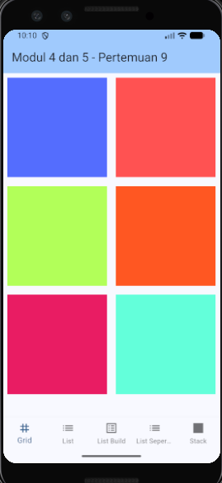
Penjelasan: Berikut adalah salah satu widget dalam widget list. Widget ini berisi 6 container 50 x 50 berwarna warni dengan padding sebesar 8.0 (padding: const EdgeInsets.all(8.0)) dalam grid view yang berukuran 2 (crossAxisCount: 2)
- ListView
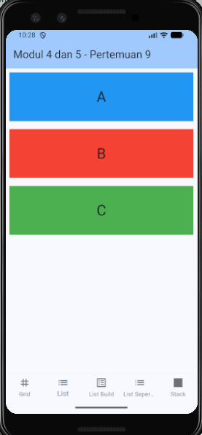
Penjelasan: Berikut adalah salah satu widget dalam widget list. Widget ini berisi 3 container dengan tinggi 100 berwarna warni yang berisi teks A, B, dan C di bagian tengah dengan font ukuran 30 (child: const Center(child: Text('A', style: TextStyle(fontSize: 30)),)) dan padding (padding: const EdgeInsets.all(8.0)) dalam list view biasa
- ListView.builder
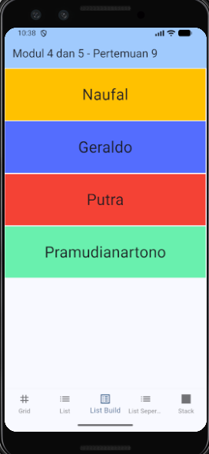
Penjelasan: Berikut adalah salah satu widget dalam widget list. Widget ini berisi container bedasarkan banyak item pada array list dataBuilder (itemCount:dataBuilder.length,) dengan tinggi 100 berwarna warni yang berisi teks bedasarkan list dataBuilder ({'text': 'Naufal', 'color': Colors.amber}, {'text': 'Geraldo', 'color': Colors.indigoAccent}, {'text': 'Putra', 'color': Colors.red}, {'text': 'Pramudianartono', 'color': Colors.greenAccent},) yaitu Naufal, Geraldo, Putra, dan Pramudianartono di bagian tengah dengan font ukuran 30 (child: Center(child: Text(dataBuilder[index]['text'], style: TextStyle(fontSize: 30), ) dan padding (padding: const EdgeInsets.all(1.0)) dalam list view yang dinamik dan dapat berubah bedasarkan isi array
- ListView.seperated
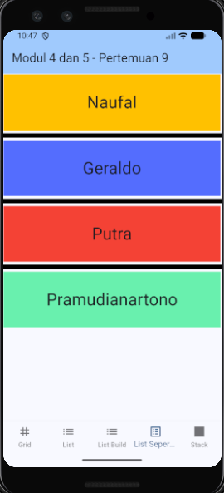
Penjelasan: Berikut adalah salah satu widget dalam widget list. Widget ini berisi container bedasarkan banyak item pada array list dataBuilder (itemCount:dataBuilder.length,) dengan tinggi 100 berwarna warni yang berisi teks bedasarkan list dataBuilder ({'text': 'Naufal', 'color': Colors.amber}, {'text': 'Geraldo', 'color': Colors.indigoAccent}, {'text': 'Putra', 'color': Colors.red}, {'text': 'Pramudianartono', 'color': Colors.greenAccent},) yaitu Naufal, Geraldo, Putra, dan Pramudianartono di bagian tengah dengan font ukuran 30 (child: Center(child: Text(dataBuilder[index]['text'], style: TextStyle(fontSize: 30), ) dan padding (padding: const EdgeInsets.all(1.0)) dalam listview seperated yang berarti list akan ditambahkan garis seperator atau pemisah yang ditambahkan dengan (separatorBuilder: (context, index) => const Divider(thickness: 8 , color: Colors.black),)
- Stack
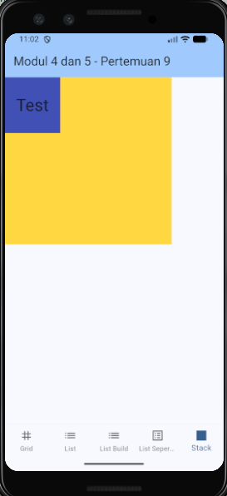
Penjelasan: Berikut adalah salah satu widget dalam widget list. Widget ini berisi 2 container, container pertama memiliki ukuran 300 x 300 dengan warna accentamber (Container(color: Colors.amberAccent, height: 300, width: 300),) dan container kedua memiliki ukuran 100 x 100 dengan warna indigo dan teks “Test” (Container(height: 100, width: 100, color: Colors.indigo, child: Center(child: Text('Test', style: TextStyle(fontSize: 30),)),),) yang berada diatas container pertama

